一、合同文书

1、间隔太大。

原计划空白位置显示会员价与非会员价，如果没有，价格需要调整之间的距离。

延后修改

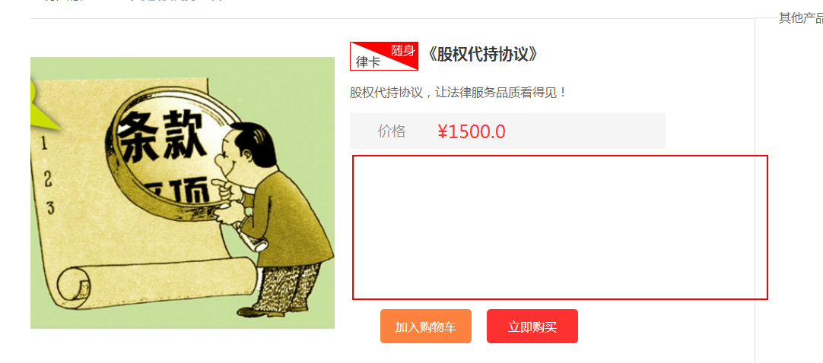

2、服务购买流程：

填写联系方式（姓名、手机号码、联系电话）——付款——合同发送客户邮箱——确认验收——评价

不需要收货地址、确认收货

确定修改，取消收货地址为必填项。

3、产品详情页面需要优化，

梳理产品时，来调整。

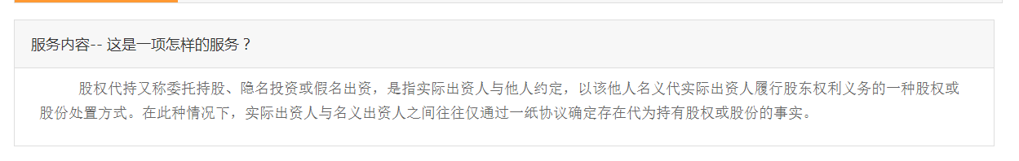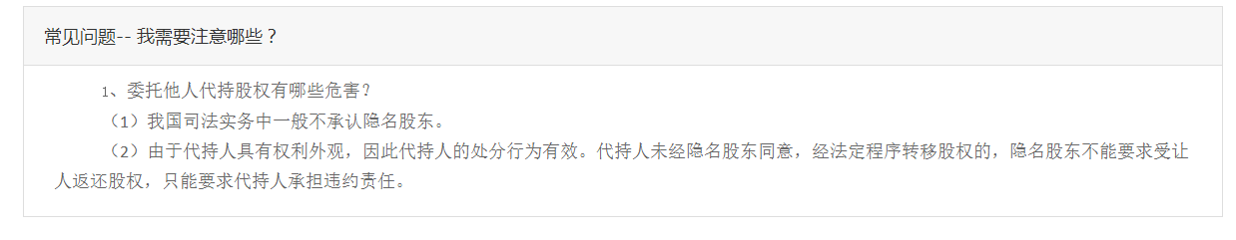

二、随身律卡

1、私人律师卡——没有显示规格、价格等基本内容

梳理产品时，来调整。

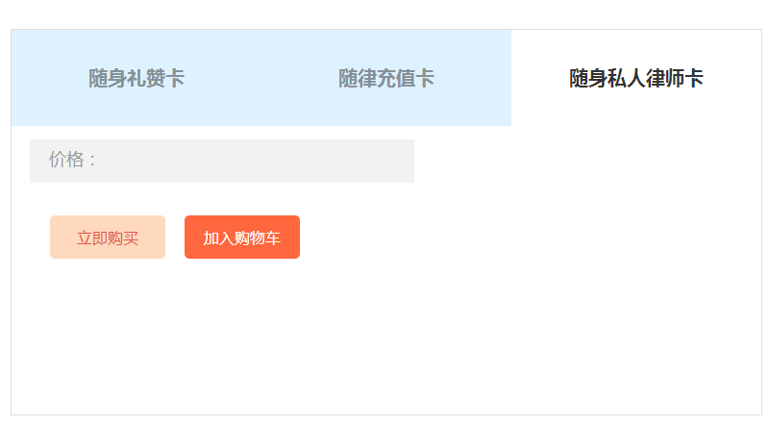

3、随律充值卡——红色框的位置如果不需要进行填写，请删除

待定。

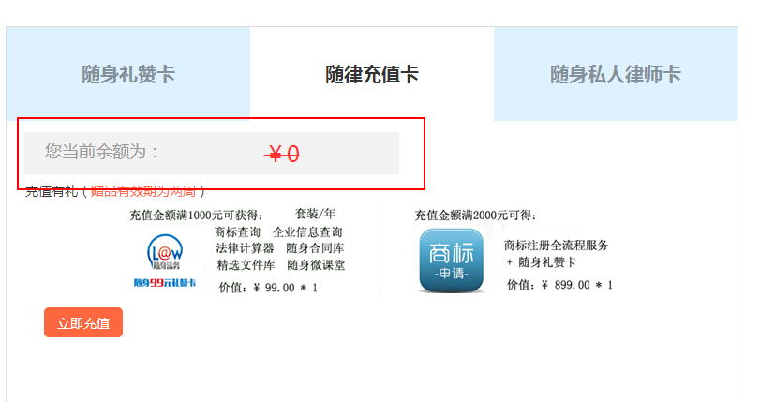

4、随身充值卡，点击【立即充值】后页面 禁止提现，会员备注关闭此功能。

①提现功能 关闭提现功能

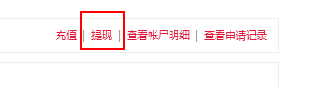

②会员备注，预期要实现什么功能——会员编号由系统自动识别、填写

建议关闭此项填空。

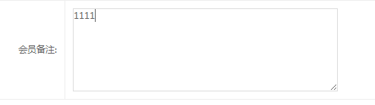

③会员余额页面，点击【提交申请】进入结算页面——页面流程错误

需要再测试几次。

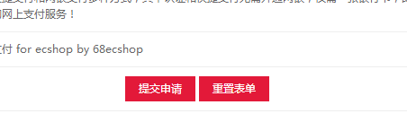

三、合同下载

1、整个页面文字过大，需要调小

页面需要调整。需要根据接下来合同库产品的改动来调整。

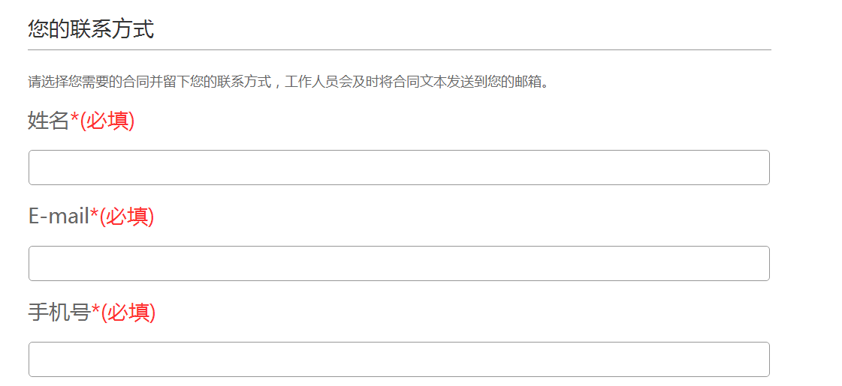

2、合同中需要下载的内容，自动读取个人中心的相应资料，可以修改；

页面需要调整。需要根据接下来合同库产品的改动来调整。

【会员编号】在靠前的位置，现在的位置过于靠后

【姓名】不作为必填选项

四、关于我们

1、加入随身——律师团 可修改。

内容错误，招聘两个岗位，一个“实习生”，一个“带薪律师”，相关文字发给过孙小涵

2、文字超出了页面的显示范围 可修改

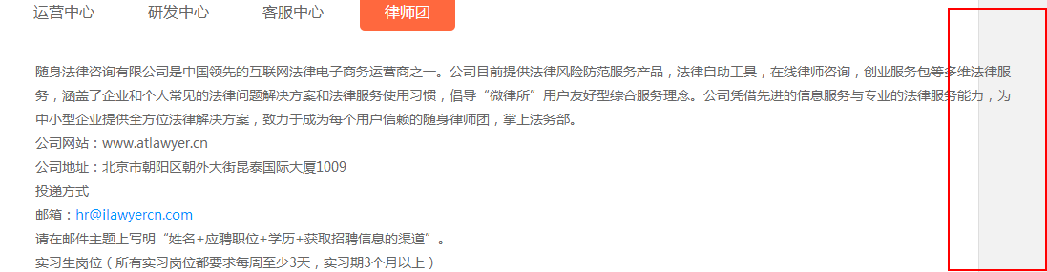

①我的红包，关闭我的红包功能。

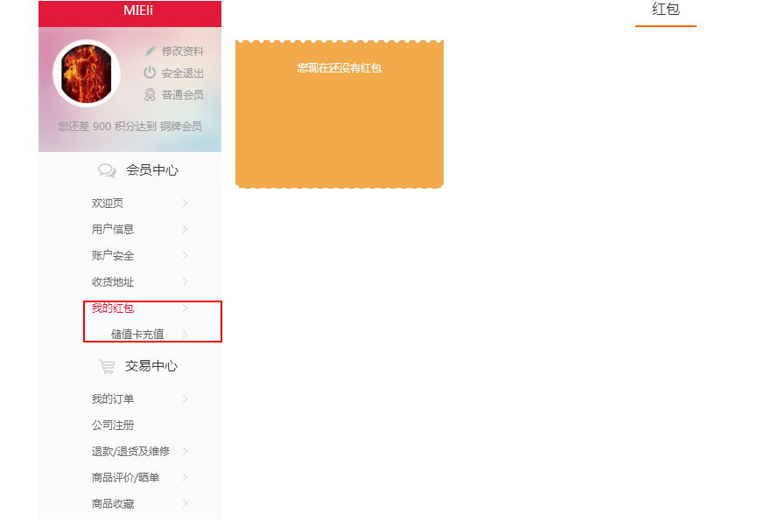

②有关会员的部分待定，建议先关闭。

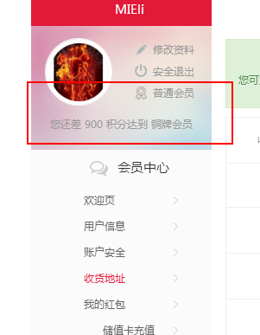

六、有关随法用户

1. 随身法务的网站，用户仅分为付费用户和非付费用户。

所有普通网友可浏览网页的全部内容，当需要交互、享受任何的产品和服务的情况下，需要先注册成为随法的用户。

注册用户即非付费用户，享受优先的产品或服务的权利。

付费用户，按照购买的产品和服务享受相应的权利。

2. 关于付费产品的时间标签：有时间限制的产品和服务，在技术平台上，标注起止时间进行管理和限制。特别产品特别说明。

3.

七．关于随身会员

1.随身会员前期主要以随身律卡等产品来体现，对客户进行分类管理和服务。

2.会员积分，按照消费一元积一分来设定。

3.会员权益暂不设计，兑换也暂不设计。此项负责人为老林。

八． 关于合同库

1.建议增加站内搜索

2.所有合同包括会员索取的合同均为在线下载。

3.关于合同库产品使用的时候，需要的填写的相关信息需要精简，建议以手机号为主，其他为辅，必填项减少。